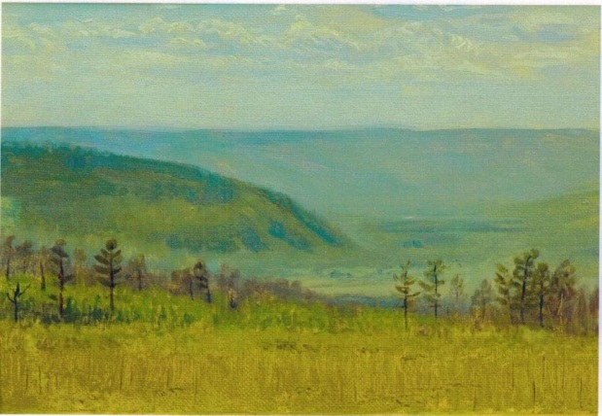  «ВЕСЕННИЕ ДАЛИ БОЧИНА»  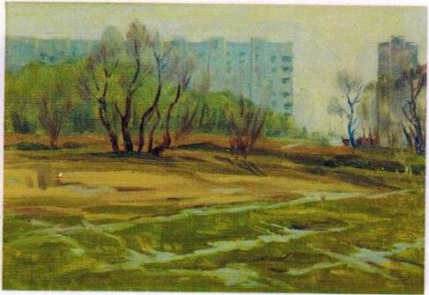  «ВЕСНА НА ОКРАИНЕ» | Муниципальное  общеобразовательное учреждение  гимназия №1  ВЫСТАВКА ЖИВОПИСИ  Карпова  Николая Алексеевича  Живопись наружно так проста,  что уму нельзя не обмануться,  но к интимной пластике холста  можно только чувством прикоснуться.  /И.М. Губерман/  г. Комсомольск-на-Амуре  декабрь 2014

«ВЕСЕННИЕ ДАЛИ БОЧИНА»  «ВЕСНА НА ОКРАИНЕ» | Муниципальное  общеобразовательное учреждение  гимназия №1  ВЫСТАВКА ЖИВОПИСИ  Карпова  Николая Алексеевича  Живопись наружно так проста,  что уму нельзя не обмануться,  но к интимной пластике холста  можно только чувством прикоснуться.  /И.М. Губерман/  г. Комсомольск-на-Амуре  декабрь 2014

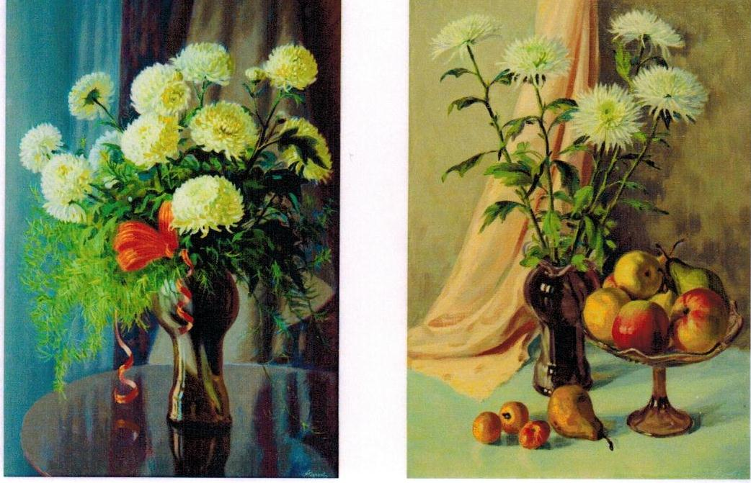  «ХРИЗАНТЕМЫ И ФРУКТЫ»  «БУКЕТ К ЮБИЛЕЮ»  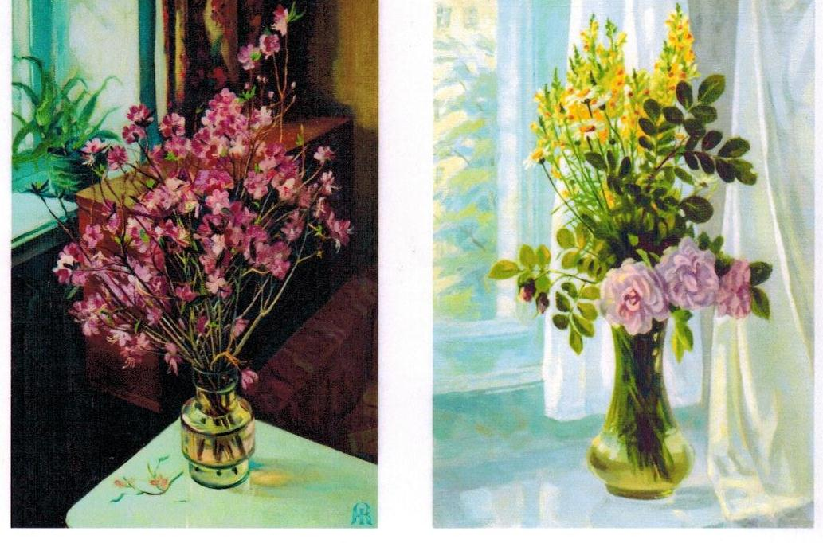  «БУКЕТ С ЛЬВИНЫМ ЗЕВОМ»  «БАГУЛЬНИК» | На выставке представлены 39 картин дальневосточного художника Николая Карпова, члена Союза Художников России – истинного романтика пейзажей России.  Николай Карпов создает идеальные пейзажи, ясные для ощущения. Пейзажные композиции освобождены от внешнего движения – в них буквально осязаемо присутствует тишина. Внешняя композиционная форма настолько цельна и закончена, что представляется символической обобщенной формулой красоты, таящейся в сдержанной непосредственности пейзажного мотива…  Программа открытия выставки 22.12.2014  Время Место  Торжественное открытие выставки 13.00 актовый зал гимназии  Посещение выставки 13.15 3 этаж  Пресс-коференция художников Комсомольска-на-Амуре с учащимися 13.25 библиотека гимназии

«ХРИЗАНТЕМЫ И ФРУКТЫ»  «БУКЕТ К ЮБИЛЕЮ»  «БУКЕТ С ЛЬВИНЫМ ЗЕВОМ»  «БАГУЛЬНИК» | На выставке представлены 39 картин дальневосточного художника Николая Карпова, члена Союза Художников России – истинного романтика пейзажей России.  Николай Карпов создает идеальные пейзажи, ясные для ощущения. Пейзажные композиции освобождены от внешнего движения – в них буквально осязаемо присутствует тишина. Внешняя композиционная форма настолько цельна и закончена, что представляется символической обобщенной формулой красоты, таящейся в сдержанной непосредственности пейзажного мотива…  Программа открытия выставки 22.12.2014  Время Место  Торжественное открытие выставки 13.00 актовый зал гимназии  Посещение выставки 13.15 3 этаж  Пресс-коференция художников Комсомольска-на-Амуре с учащимися 13.25 библиотека гимназии

